Музей наук “Квантум”
31.10 03.11 04.11 05.11

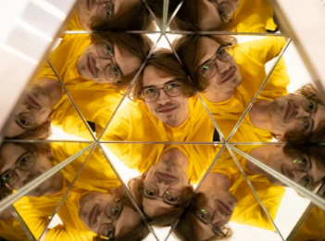
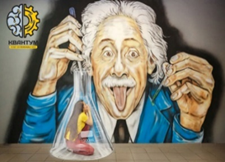
Музей занимательных наук «Квантум» - это интерактивный музей, который создан для увлекательного изучения законов науки и явлений окружающего мира.
Все экспонаты можно и нужно трогать руками, вращать их и «играть» с ними! В музее более 200 интерактивных экспонатов.
В программе: игра «Разрушители мифов» + азотное шоу + свободное время.
Игра «Разрушители мифов»
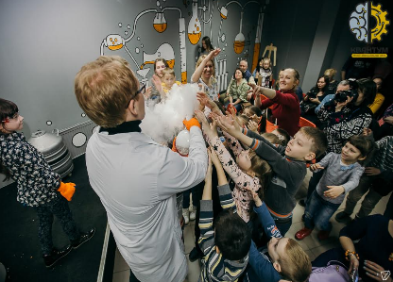
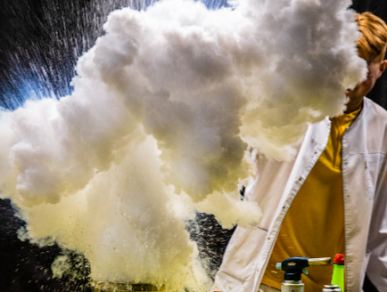
Готовы проверить, насколько хорошо Вы отличаете научные факты от популярных заблуждений? Тогда приглашаем Вас стать настоящими Раздушителями! Ребятам предстроит столкнуться с самыми итересными и неожиданными мифами, связанные с наукой, окружающим миром и привычными явлениями. На каждый вопрос команды должны будут дать свой ответ и определить, где правда, а где всего лишь миф. Но просто угадавать будет недостаточно! За правильные и обоснованные ответы команда получает уникальные наклейки от парка наук. Сможете ли Вы доказать, что настоящий исследователь не верит всему на слово?Проверяйте свои знания, включайте логику и отправляйтесьвместе с нами на охоту за мифами!
Азотное шоу.
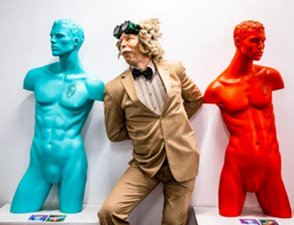
Отличный вариант для непоседливых исследователей. Дети не просто наблюдают за профессором, но и активно участвуют и помогают ставить опыты! В игровой форме мы познакомим всех со свойствами жидкого азота и дадим почувствовать его на себе. Во время программы мы расскажем о самых интересных свойствах данного химического элемента, проведем различные химические и физические опыты, изготовим «водородную бомбу», сделаем холодный азотный взрыв, угостим гостей любимым блюдом Профессора.
+ свободное время.

Стоимость экскурсии: 83 бел. руб.

В стоимость входит: проезд на автобусе туркласса, экскурсионное обслуживание, азотное шоу, интерактивная программа.

Запись на экскурсию: 8029-566-83-70 Виктория

